Утверждено
Директор / А.М. Абдурахманов/

«30» августа 2018 г
Приказ МКОУ «Гоцатлинская СОШ»
От «30» августа 2018года
Принято
на педагогическом совете
МКОУ «Гоцатлинская СОШ»
Протокол №1
«30» августа 2018 г.

Правила для внутреннего распорядка для учащихся МКОУ «Гоцатлинская СОШ»

- Общие положения:

1.1 Настоящие Правила внутреннего распорядка для учащихся (далее-Правила) разработаны в соответствии с Федеральным законом от 29.12.2012 года№273-ФЗ «Об образовании в Российской Федерации»,порядком применения обучающимся и снятия с учащихся мер диспиплинарного взыскания,утвержденным приказом Министерства образования и науки Российской Федерации от 15.03.2013 года №185
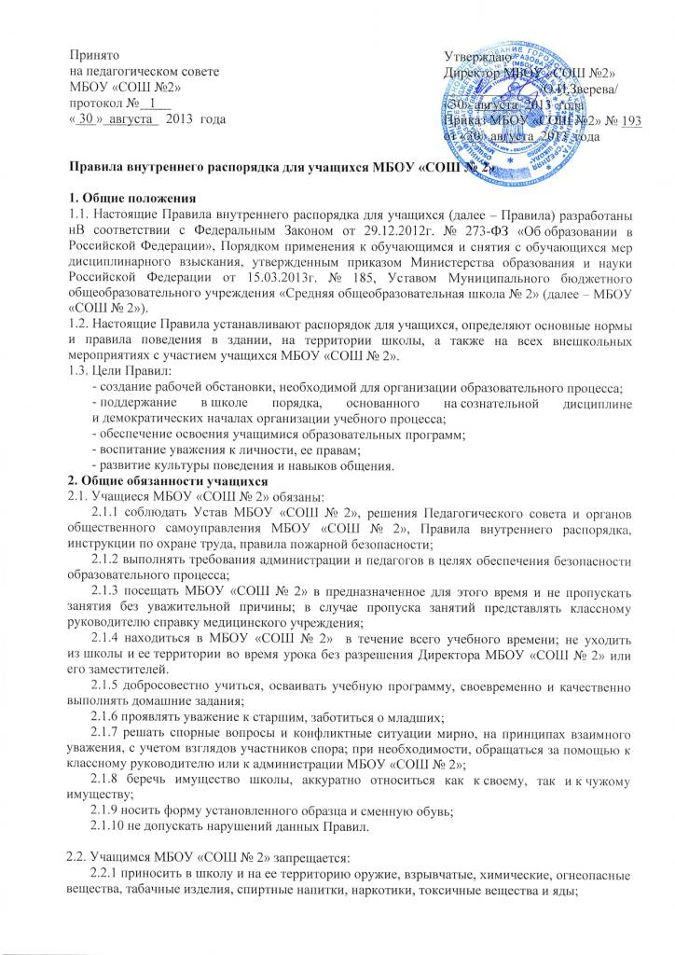
2.2.2 курить в здании и на территории МБОУ «СОШ № 2»;
2.2.3 использовать ненормативную лексику;
2.2.4 приходить в МКОУ «СОШ № 2» в неустановленной форме одежды;
2.2.5 во время уроков пользоваться мобильными телефонами и другими устройствами, не относящимися к учебному процессу.

2.3. Поведение на занятиях.
2.3.1 при входе педагога в класс учащиеся обязаны встать в знак приветствия и сесть после того, как педагог, ответив на приветствие, разрешит сесть. Подобным образом учащиеся приветствуют любого взрослого, вошедшего в класс во время занятий;
2.3.2 во время урока нельзя отвлекаться самому и отвлекать товарищей от занятий посторонними разговорами, играми и другими, не относящимися к уроку, делами. Урочное время должно использоваться учащимися только для учебных целей. Если во время занятий учащемуся необходимо выйти из класса, то он должен поднять руку и попросить разрешения педагога;
2.3.3 если учащийся хочет задать вопрос учителю или ответить на вопрос учителя, он поднимает руку;
2.3.4 ученик обязан подавать дневник по первому требованию учителя;
2.3.5 учащиеся должны иметь спортивную форму и обувь для уроков физической культуры, а так же специальную одежду для уроков технологии (труда). При отсутствии такой одежды учащиеся остаются в классе, но к занятиям не допускаются;
2.3.6 в случае опоздания на урок учащиеся обязаны постучаться в дверь кабинета, зайти, поздороваться с учителем, извиниться за опоздание и попросить разрешение сесть на место.

2.4. Поведение до начала, во время перемен и после окончания занятий:
2.4.1 До начала занятий учащийся обязан:
- приходить в школу за 15 минут до начала занятий, чистым и опрятным;
- снимать в гардеробе верхнюю одежду;
- занимать свое рабочее место и готовить все необходимые учебные принадлежности к предстоящему уроку.
2.4.2 Во время перерывов (перемен) учащийся обязан:
- навести чистоту и порядок на своем рабочем месте;
- выйти из класса;
- подчиняться требованиям педагогов и работников школы;
2.4.3 Учащимся запрещается:
- бегать по лестницам, вблизи оконных проемов и в других местах, не приспособленных для игр;
- толкать друг друга, бросаться предметами и применять физическую силу;
- употреблять непристойные выражения и жесты, шуметь, мешать отдыхать другим.
2.4.4 Дежурный по классу обязан:
- находиться в классе во время перемены;
- обеспечивать порядок в классе;
- помогать педагогу подготовить класс к следующему уроку;
- после окончания занятий производить посильную уборку класса.
2.4.5 Учащиеся, находясь в столовой, обязаны:
- соблюдать правила гигиены: входить в помещение столовой без верхней одежды, тщательно мыть руки перед едой;
- подчиняться требованиям педагога и работников столовой;
- соблюдать очередь при получении питания;
- проявлять внимание и осторожность при получении и употреблении горячих и жидких блюд;
- употреблять еду и напитки, приобретенные в столовой, только в столовой;
- убирать за собой посуду после принятия пищи.
2.4.6 После окончания занятий учащиеся обязаны:
- получить одежду из гардероба;
- аккуратно одеться и покинуть МКОУ «Гоцатлинская СОШ», соблюдая правила вежливости;
- организованно занять свои места в школьном автобусе.
2.5. Поведение учащихся во время проведения внеурочных мероприятий:
2.5.1 перед проведением массовых мероприятий учащиеся обязаны проходить инструктаж по технике безопасности;
2.5.2 учащиеся должны строго выполнять все указания руководителя при проведении массовых мероприятий, избегать любых действий, которые могут быть опасны для собственной жизни и для жизни и здоровья окружающих;
2.5.3 учащиеся должны строго соблюдать правила личной гигиены, своевременно сообщать руководителю занятий об ухудшении здоровья или травме;
2.5.4 запрещается применять открытый огонь (факелы, свечи, фейерверки, хлопушки, костры и др.), устраивать световые эффекты с применением химических, пиротехнических и других средств, способных вызвать возгорание.

3. Дисциплинарное взыскание
3.1. За неисполнение или нарушение Устава МКОУ «Гоцатлинская СОШ » , Правил внутреннего распорядка для учащихся к учащимся могут быть применены меры дисциплинарного взыскания: замечание, выговор, отчисление из МКОУ «Гоцатлинская СОШ».
3.2. Применение к учащимся и снятие с учащихся дисциплинарного взыскания определяется Порядком применения к учащимся и снятия с учащихся мер дисциплинарного взыскания, принятым Педагогическим советом и утвержденного приказом Директора МКОУ « Гоцатлинская СОШ» от 30.08.2018г.

4. Срок действия данных Правил
4.1. Данные Правила вступают в силу с момента их утверждения и действуют до отмены или замены новыми.

